Отчет о проделанной работе по проекту «Точка Роста»
МБОУ «Лучовская СОШ» (за сентябрь месяц)

В рамках реализации проекта «Точка Роста» по естественно-научному направлению, были отремонтированы три кабина – кабинет химии, кабинет физики, кабинет биологии. Все виды строительных работ, которые прошли по смете, выполнены (на пол настелена фанера, линолеум, выровнены стены и покрашены, заменены светильники, нанесены соответствующие логотипы; в кабинете биологии и физики сделаны лаборатории для хранения инструментария, реактивов, оборудования и т.п.).
Учителя химии, физики, биологии прошли обучение по «Точке роста». На сайте создан раздел «Точка роста» и подразделы в нём, согласно требованиям.
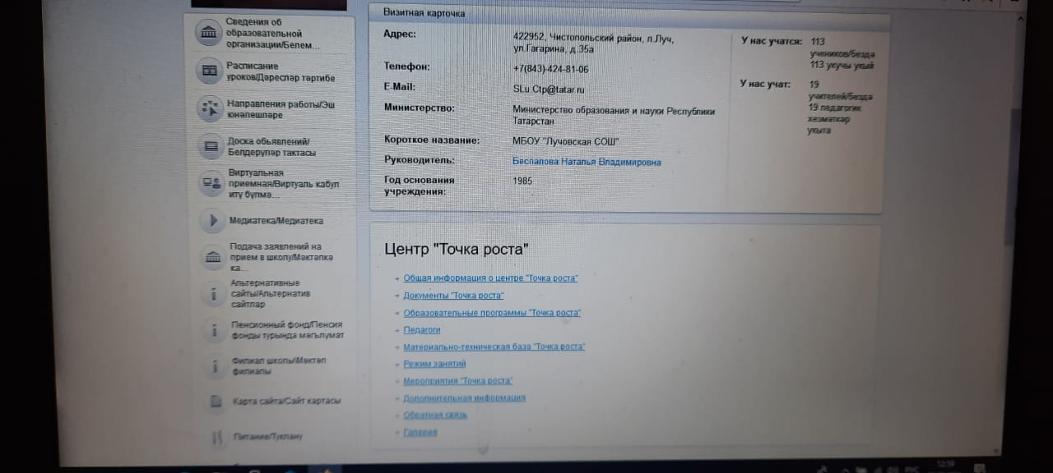

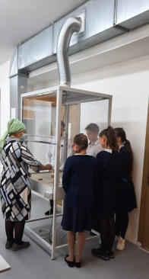
В кабинете химии шкаф для хранения химических реактивов и демонстрационный вытяжной шкаф подведены к вытяжке.
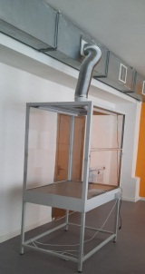
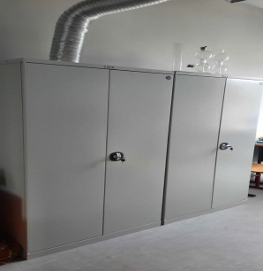

Поставка оборудования, техники, реактивов, инструментария и т.п. продолжается. На сегодняшний день произведена поставка МФУ (1 шт.), ноутбуки (2 шт.), планшеты (2 шт.), для кабинета химии - комплект химических реактивов, комплект коллекций из списка; для кабинета физики - образовательный конструктор, образовательный набор по механике, мехатронике и робототехнике; для кабинета биологии – комплект влажных препаратов демонстрационный, комплект гербариев демонстрационный; цифровая лаборатория для химии и биологии.
Ожидаем дальнейшую поставку оборудования, реактивов для кабинетов химии, физики и биологии.

